РОССИЙСКАЯ ФЕДЕРАЦИЯ
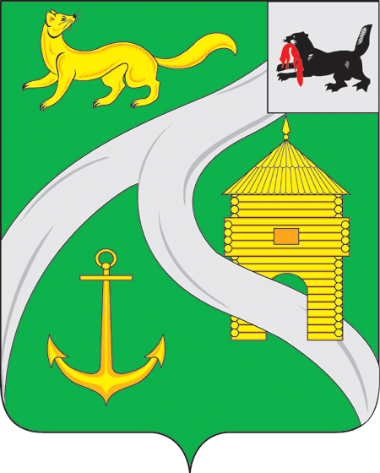

ИРКУТСКАЯ ОБЛАСТЬ
МУНИЦИПАЛЬНОЕ ОБРАЗОВАНИЕ
«ГОРОД УСТЬ-КУТ»

АДМИНИСТРАЦИЯ

666793 г. Усть-Кут ул. Володарского, 69
т.8 (39565) 5-94-51, факс 6-04-22.
Email: upravdel@land.ru
исх.№ 129 от 04 декабря 2015 г.
на вх. №____ от______________2015 г.

Информация
о проведении на территории муниципального образования «город Усть-Кут» конкурса на лучшее новогоднее оформление среди предприятий торговли

С 10 по 24 декабря 2015 года администрация муниципального образования «город Усть-Кут» проводит конкурс на лучшее новогоднее оформление среди предприятий торговли. Конкурс проводится в целях привлечения предприятий торговли, независимо от форм собственности, к новогоднему оформлению и улучшению эстетического и художественного облика города Усть-Кута, повышения культуры обслуживания покупателей, создания праздничной атмосферы для жителей города в дни новогодних и рождественских праздников.
Положение о проведении конкурса утверждено постановлением администрации муниципального образования «город Усть-Кут» от 30.11.2015 г. № 1715-п и размещено на официальном сайте администрации муниципального образования «город Усть-Кут» www.admustkut.ru. в информационно-телекоммуникационной сети «Интернет».
Информацию о конкурсе можно получить также в комитете промышленности, транспорта, связи и потребительского рынка по адресу : г.Усть-Кут, ул. Володарского, 69, кабинет № 109, телефон : 839565-6-04-39.

Комитет промышленности, транспорта,
связи и потребительского рынка

